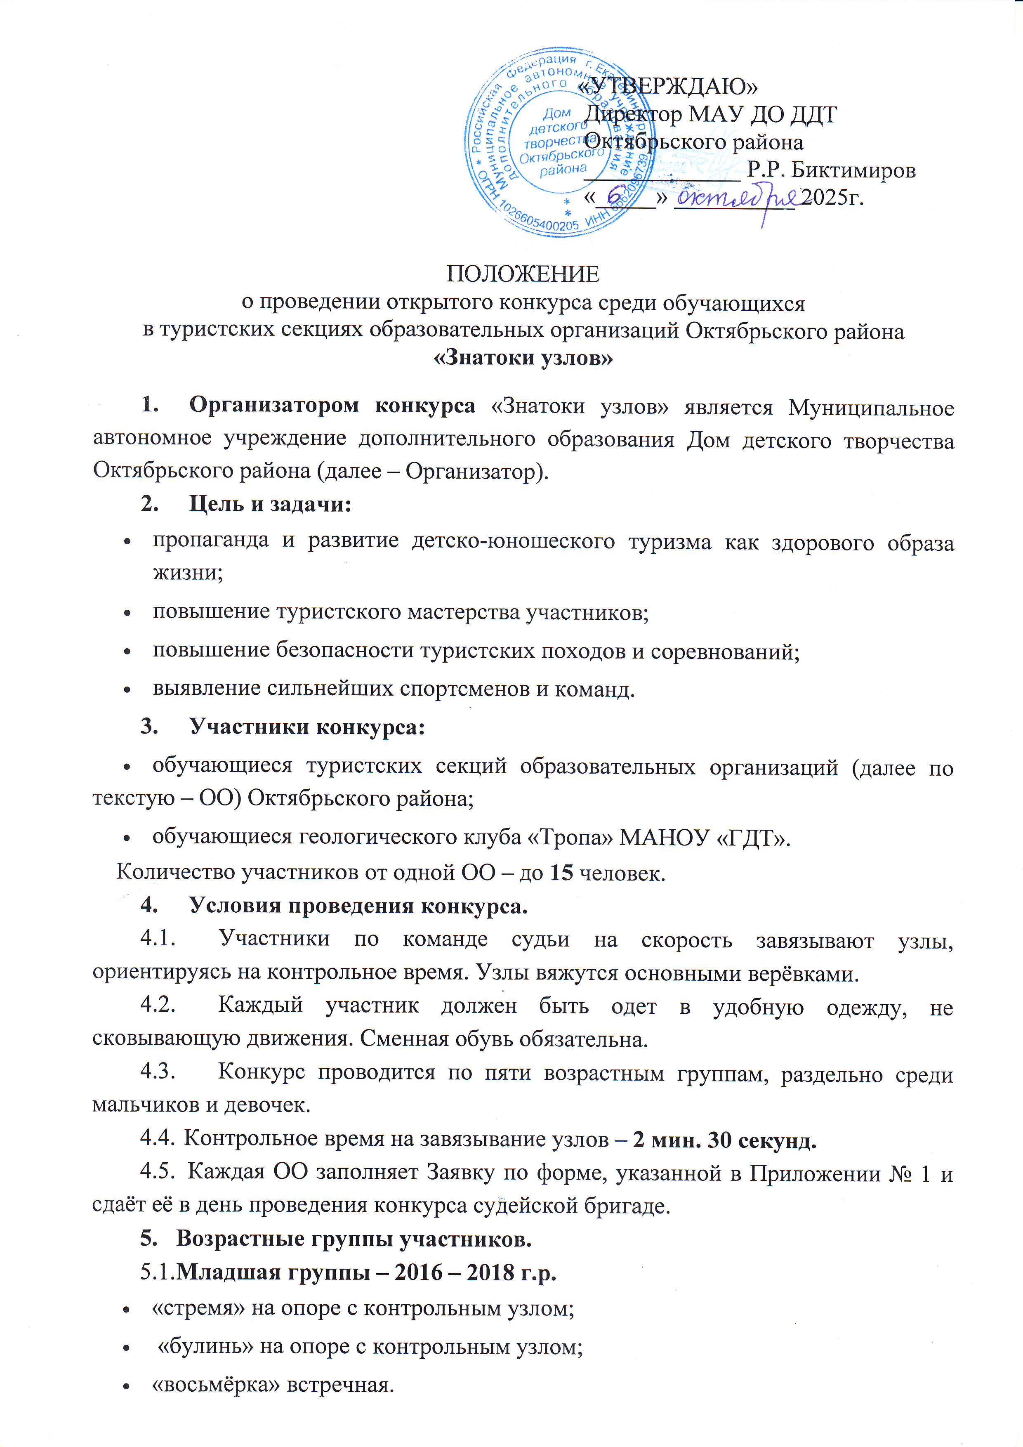(см. Приложение № 3)
  - Средняя группа- 2014-2015 г.р. и 2012-2013 г.р.
- «штык» на опоре с контрольным узлом;
- узел Баррела на опоре в виде незафиксированного карабина; обязательное условие: узел должен быть притянут к карабину;
- «восьмёрка» встречная;
- австрийский проводник.
(см. Приложение № 3)
5.3. Старшие группы – 2010-2011 г.р. и 2008-2009 г.р.
- «штык» на опоре с контрольным узлом;
- «грейпвайн»;
- австрийский проводник;
- «заячьи уши»;
- схватывающий Прусика.
(см. Приложение № 3)
- Подведение итогов.
В каждой возрастной группе побеждает участник, правильно завязавший все узлы за наименьшее время.
Узлы, которые участник не успел завязать в КВ, считаются НЕВЕРНО завязанными.
Участник, неправильно завязавший узел, занимает место после участников, правильно выполнивших задание.
В Приложении № 2 указаны все «штрафы» за неправильно завязанные узлы.
Участники, не выполнившие задание в полней мере, занимают места по количеству ошибок.
Организаторы вправе НЕ присуждать места участникам, неверно выполнившим задание.
Информация по итогам проведения конкурса размещается на сайте https://ddtor.ru/ в разделе «Районные мероприятия».
- Маркировка основной верёвки на скорость.
Участвуют юноши и девушки старшей возрастной группы, показавшие лучшие результаты в завязывании узлов.
Побеждает участник, показавший лучшее время по маркировке основной верёвки.
- Время и место проведения конкурса.
Конкурс проводится 25 апреля 2026 г. с 12-00 в здании МАУ ДО ДДТ Октябрьского района по адресу: ул. Большакова, 15. Кабинеты № 16 и № 18.
Предварительные заявки принимаются до 23.04.26 г. – по телефону:
261-04-35, педагог-организатор Карпенко Татьяна Ивановна (8-950-64997-65).
График участия в конкурсе будет составлен после сбора заявок.
Ответственность за здоровье детей и соблюдение техники безопасности
в пути следования к месту проведения конкурса и обратно несут родители обучающихся.
Безопасность мероприятий, включенных в программу конкурса, обеспечивает судейская бригада.
- Награждение.
Победители и призёры в каждой возрастной группе награждаются дипломами.
Педагоги, подготовившие призёров и победителей конкурса, награждаются электронными благодарственными письмами.

Приложение № 1.

ЗАЯВКА
на участие в открытом конкурсе «Знатоки узлов» среди обучающихся
в туристских секциях Октябрьского района 25.04.2026г.

Наименование ОО
Название туристской секции
Ф.И.О. руководителя
моб.тел.
№ | Списочный состав участников  Ф.И. | Год рождения участника | Пол | Подпись
2
3
4

Всего допущено__________________________детей.

Все дети тренированы, в конкурсе участвовать могут.

Руководитель секции ____________________________________________________

Директор ОО____________________________________________________________

МП

Приложение № 2.

1). У младшей и средней групп узел считается неправильно завязанным, если:
- отсутствует контрольный узел;
- неправильно завязан контрольный узел;
- контрольный узел завязан не там, где это нужно;
- рисунок узла неправильный;
- конец верёвки, выходящий из узла, меньше 10 см.;
- узел не затянут.
«пропуск» узла – штрафуется двумя «снятиями»

2). У старшей группы узел считается неправильно завязанным, если:
- отсутствует контрольный узел;
- неправильно завязан контрольный узел;
- контрольный узел завязан не там, где это нужно;
- рисунок узла — неправильный;
- конец верёвки, выходящий из узла, меньше 10 см или больше 22 см;
- расстояние от основного узла до контрольного узла – более 20 см;
- узел не затянут;
«пропуск» узла – штрафуется двумя «снятиями»

3). «Стоп. Ошибка!», если узел Баррела не притянут к карабину

КВ (контрольное время) для всех участников
2 минуты 30 секунд

Узлы, которые участник не успел завязать в КВ, считаются НЕВЕРНО завязанными

Приложение № 3.

Узел «Стремя» на опоре с контрольным узлом

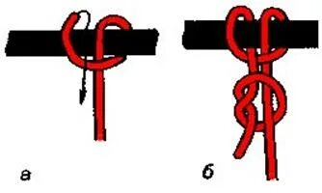

Узел «Булинь» на опоре с контрольным узлом

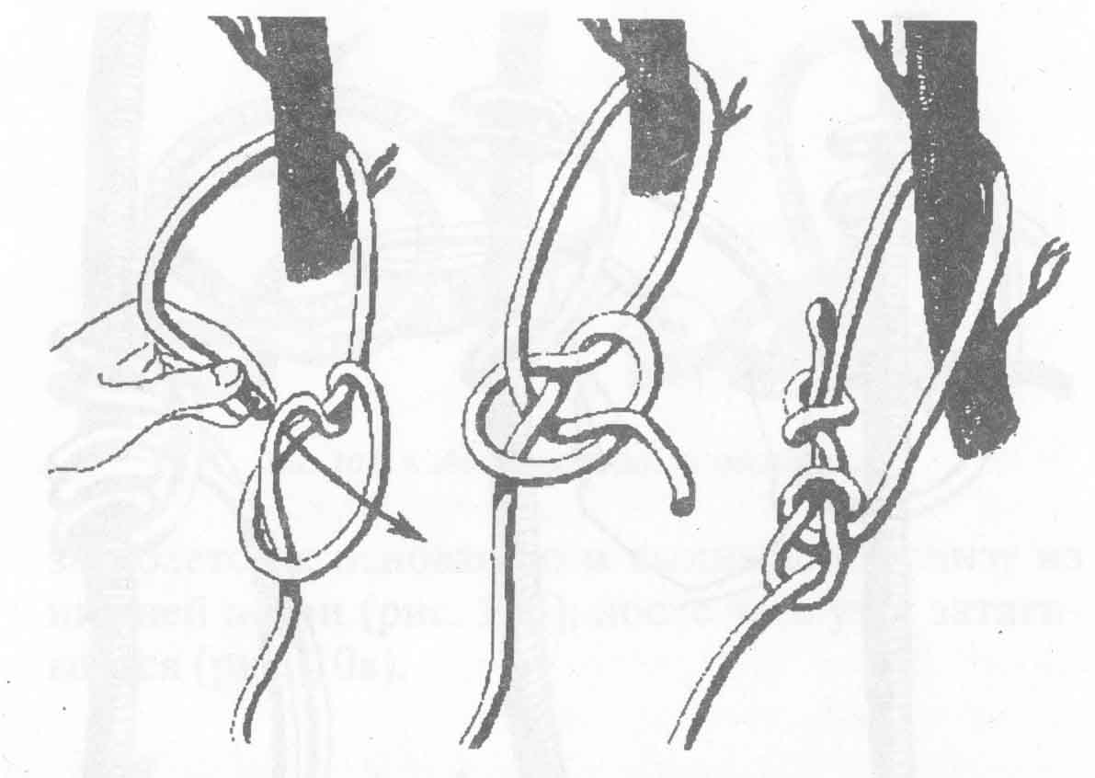

Узел «Восьмёрка» встречная

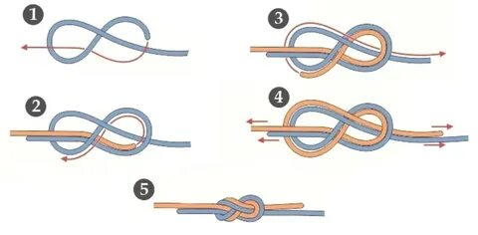

Узел «Штык» на опоре с контрольным узлом
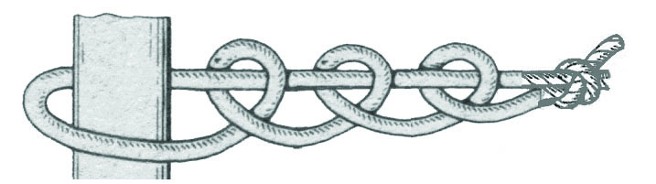

Узел Баррела на опоре в виде незафиксированного карабина
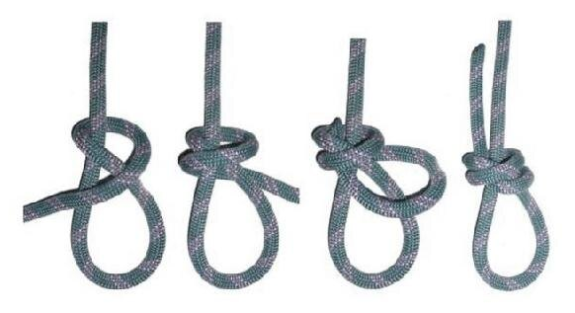

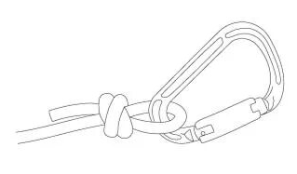

Узел «Австрийский проводник»
(«Срединный проводник» /узел «Среднего»)
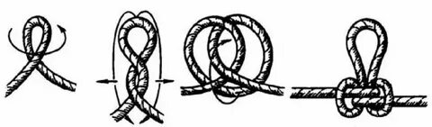

Узел «Заячьи уши»

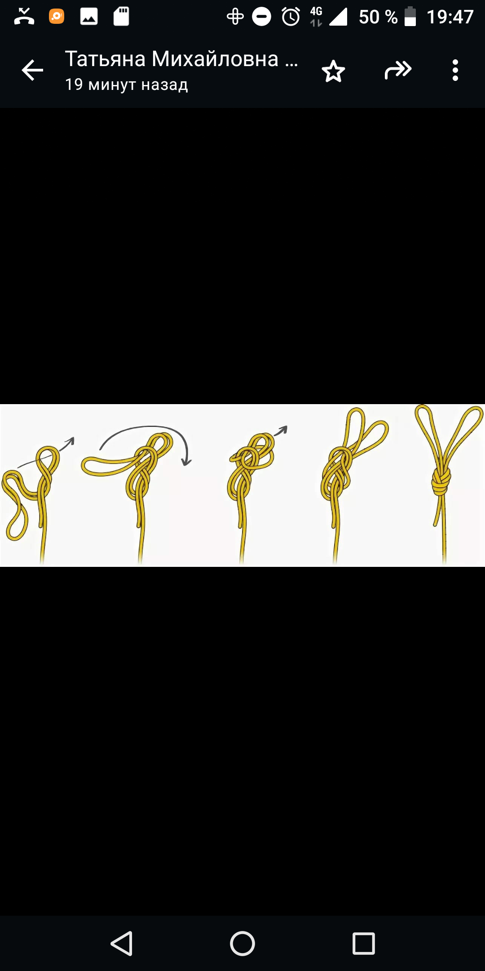

Узел «Грейпвайн»

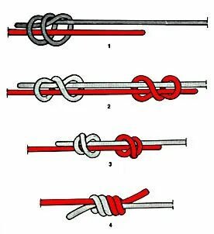

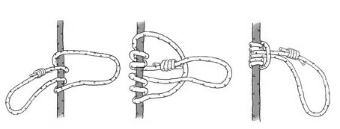
Схватывающий узел Прусика

